Тема: « Правила здорового образа жизни»
Цель: обобщение и систематизация знаний учащихся о составляющих здоровья, значимости физического здоровья, влиянии двигательной активности на развитие организма, составных компонентах пищи, закаливании как одном из условий физического развития.
Задачи: -формировать представление о правилах здорового образа жизни;
-содействовать развитию сознательного ,бережного отношения к своему здоровью;
-создавать условия для воспитания желания укреплять и поддерживать свое здоровье ;
Учебно-методическое обеспечение: учебник, тестовые задания, картинки , мультиборд.
Форма проведения :устный журнал.
Ход урока
- Организационный момент.
Прозвенел уже звонок , начинаем мы урок.
Будем сегодня трудиться старательно, слушать друг друга очень внимательно.
И к нам Успех придет обязательно.
Я желаю вам успехов в работе на уроке.
- Этап проверки домашнего задания.
Фронтальный опрос.
Давайте, вспомним какой большой раздел мы изучали на уроках по курсу
« Человек и мир», « Человек –часть природы».
Предлагаю вам некоторые жизненные ситуации. Вы их зачитываете, определяете , какие органы чувств работают в данной ситуации, и даете несколько советов, как следует беречь эти органы.
( Учащиеся берут карточки со стола учителя, определяют органы чувств и дают советы, как уберечь органы чувств.)
- В музее искусств Женя любовался работой художника пейзажиста Левитана( Органы зрения)
- Из окна соседнего дома доносились звуки скрипки( Органы слуха)
- Миша протянул руку, чтобы погладить ежа, и тут же отдернул её.( органы осязания)
- Дети поблагодарили бабушки за вкусные сырники со сметаной( органы вкуса)
- Мы зашли в подъезд. Запах гари был слышен даже на первом этаже ( Органы обоняния)
Молодцы, а теперь давайте определить еще раз сколько органов чувств человека участвуют в восприятии окружающей действительности?( 5 органов чувств: осязание, обоняние, вкуса, зрения, слуха).И сейчас ,у вас на партах лежат тесты « Человек –часть природы, где вы должны в течении 5 минут выполнить индивидуальное задание на отметку. Ознакомьтесь внимательно, если возникли вопросы , задавайте до начала работы.
Индивидуальный опрос

Тест
«Человек – часть природы»
1 вариант
- Закончи предложения:
Глаз – орган _______________ .
Язык – орган _______________.
- Какие органы чувств работают в описанных случаях? Проведи стрелочки от органов к нужным описаниям.
Орган зрения  Орган вкуса  Орган слуха | Разговариваем по телефону
 | Узнаём цвет, размеры, форму предмета
 | Узнаём, что рыба солёная, а конфета сладкая
 | Узнаём, что машина едет впереди автобуса
 | Читаем книгу, пишем в тетради
 | Смотрим телевизор

- Продолжи предложения.
Брови не допускают попадания в них ________________________ или _______________ . Густые реснички защищают от _______________, ________________. Глаза находятся в углублениях - ___________________.

- Подпиши цифры.
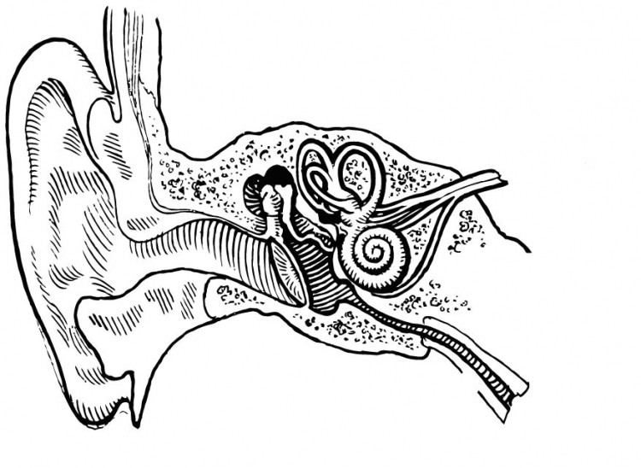
1 2 1 - _______________________________

2 - _______________________________

3 - _______________________________

3

- Что нужно сделать, чтобы сохранить хорошее зрение?
_________________________________________________________________________________________________________________________________ .
6.Почему нельзя ковырять в ушах спичками и другими острыми предметами?
________________________________________________________________ .

- Этап актуализации знаний
- Сегодня наш урок посвящен серьезной проблеме и начать хочу с притчи. Одного мудреца спросили: «Что является для человека наиболее ценным и важным в жизни: богатство или слава?». Подумав, мудрец ответил: «Ни богатство, ни слава не делают человека счастливым. Здоровый нищий счастливее больного короля». ( картинка на доске)
— Подумайте и объясните, почему так ответил мудрец?
— Что является главным в жизни каждого человека? (После рассуждения детей учитель делает вывод.) . правильно здоровье.
— Быть здоровым — очень важно, только здоровый человек может познать радость жизни. Ему и учиться легко.
Здоровье нельзя купить. О здоровье нужно постоянно заботиться, а это значит — знать свой организм.
— Если определить, от чего зависит жизнь и здоровье людей на Земле, то самым главным будет мир, отсутствие войны. Это самое главное, самое важное. Потом последуют: состояние окружающей среды, достаточное питание, материальное благополучие, медицинское обслуживание... Однако, очень многое зависит от самого человека, от того, как он относится к себе, к своему будущему.
• Ученые о здоровье
Здоровье — это не подарок, который человек получает один раз и на всю жизнь, а результат сознательного поведения каждого человека и всех в обществе.
— Итак, сегодня речь пойдет правилах здорового образа жизни.
Слайд 1
— Ребята, а что вы вкладывают в понятие «здоровый образ жизни»? После обсуждения ученики (с помощью учителя) делают вывод о том, что основными составляющими здорового образа жизни являются:
• занятия физкультурой и спортом, двигательная активность; Слайд 2
• отказ от вредных привычек; Слайд 3
• режим дня( правильное распределение времени на жизн. потребности) личная гигиена Слайд 4,5
• рациональное питание. Слайд 6
— Урок мы проведем в форме устного журнала. Каждая «страница» имеет название, которое перекликается с названными вами составляющими ЗОЖ.
4.Устный журнал. Слайд 7
1 страница « Кто со спортом дружит, тот не тужит»
• Обсуждение рассказа
— Сейчас я прочитаю вам небольшой рассказ, внимательно послушайте и постарайтесь выделить главную мысль. Название рассказа — «Молодой старичок». Кто из вас по названию может определить, о ком пойдет речь?

Молодой старичок
Я знал одного ленивого мальчишку. Когда он проходил по коридору мимо моей комнаты, я всегда мог догадаться, кто идет, хотя дверь была закрыта; только он один во всей квартире волочил ноги, словно дряхлый старик.
Когда он садился за книгу, на него было жалко смотреть. Он не мог сидеть прямо, не сгибаясь, и десяти минут. Сперва подопрет голову одной рукой, потом другой и, в конце концов, ляжет всей грудью на стол. Такая у него была слабая спина.
Почему? Только потому, что он не любил давать работу своим мышцам. Ребята бегут трудиться — зимой на дворе снег разгребать, весной цветы сажать, осенью — новые деревья. Он всякий раз найдет предлог, чтобы увильнуть. Даже на уроках физкультуры он вечно присаживался на скамеечку у стены — у него, мол, на прошлой неделе был насморк, и он себя плохо чувствует.
Вот так он и стал молодым старичком.
— Главная мысль — если не давать мышцам работу, организм слабеет ,тело становится хилым. Необходимо с раннего детства следить за правильной осанкой, заниматься физическим трудом и спортом, бороться с ленью.
Мы с вами тоже попробуем побороть лень и зарядиться энергией. Физкультминутка
Если вы согласны с моими словами , то произносите « Это я , это я , это все мои друзья», поднимая при этом руки над головой и хлопая в ладоши. Если не согласны, приседаете на корточки и наклоняете голову к коленям .
-Кто из вас всегда готов, жизнь прожить без докторов?( Это я , это я , это все мои друзья)
-Кто не хочет быть здоровым, бодрым, стройным и веселым?( Приседают)
- Кто из вас не ходит хмурый, любит спорт и физкультуру?( Это я , это я , это все мои друзья)
-Кто мороза не боится, на коньках летит как птица? ( Это я , это я , это все мои друзья)
- Ну, а кто начнет обед с жвачки импортной, с конфет? (Приседают)
-Кто же любит помидоры, фрукты, овощи, лимоны? ?( Это я , это я , это все мои друзья)
-Кто поел- и чистит зубки ежедневно дважды в сутки? ( Это я , это я , это все мои друзья)
- Кто из вас, из малышей, ходит грязный до ушей? (Приседают)
- Кто согласно распорядку выполнят физзарядку? ( Это я , это я , это все мои друзья)
- Кто , хочу у вас узнать любит петь и танцевать? ( Это я , это я , это все мои друзья)
Молодцы. Попробуем разгадать кроссворд и определить, что еще связано со спортом.

• Разгадывание кроссворда Слайд 8
1. Этот конь не ест овса,  Вместо ног — два колеса.  Сядь верхом и мчись на нем,  Только лучше правь рулем. (Велосипед.) | 2. Силачом я стать хочу.  Прихожу я к силачу:  — Расскажите вот о чем —  Как вы стали силачом?  Улыбнулся он в ответ: —  Очень просто. Много лет  Ежедневно, встав с постели,  Поднимаю я... (гантели). | 3. ОЙ, насыпало снежка!  Вывожу коня-дружка.  За веревочку-узду  Через двор коня веду,  С горки вниз на нем лечу,  А назад его тащу. (Санки.)
4. Я под мышкой посижу,  Что вам делать — укажу:  Или разрешу гулять,  Или уложу в кровать.  (Градусник.) | 5. Две новые кленовые  Подошвы двухметровые:  На них поставил две ноги —  И по большим снегам беги.  (Лыжи.) | 6. Кто в дни болезней  Всех полезней  И лечит нас  От всех болезней? (Доктор.)
7. Мои новые подружки  И блестящи, и легки.  И на льду со мной резвятся,  И мороза не боятся.  (Коньки.) | — Какое слово написано в выделенной строке? (Стадион.) | 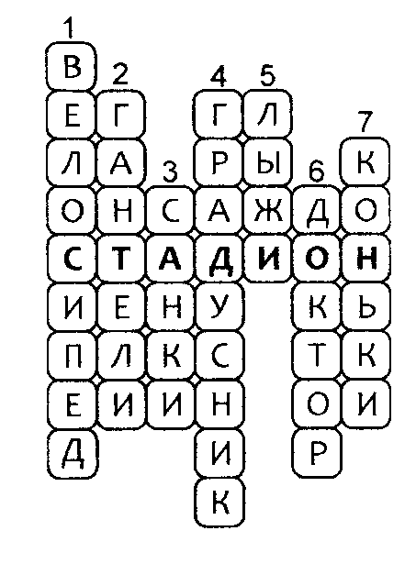

Слайд 10

_ Ребята , а вы знаете значение слова стадион ? СТАДИ́ОН ( в переводе с греческого stadion - место для состязаний), комплексное спорт. сооружение, включающее спорт. ядро (футбольное поле, беговые дорожки, места для состязаний в беге.
— Зачем нужно ходить на стадион? (Чтобы заниматься физкультурой и спортом.)
Вывод. Более крепкое здоровье будет у тех людей, которые закаляются, занимаются физкультурой и спортом, правильно питаются, соблюдают режим дня. И действительно, самое ценное в нашей жизни — это здоровье. С раннего возраста надо заботиться о его сохранении.
• Ученые о здоровье
Человек, двигаясь и при этом развиваясь, сам заводит часы своей жизни.
Двигаемся дальше и перелистываем следующую страничку нашего журнала.

Страница 2. «Вредные привычки»
Часто о здоровье мы начинаем говорить, лишь, когда его теряем. А теряем зачастую по своей вине. И большую роль в этом играют вредные привычки – курение, употребление спиртных напитков, наркомания, нездоровый образ жизни. Слайд 11
• Сообщение заранее подготовленного ученика
Согласно мировой статистике, ежегодно из числа курильщиков преждевременно умирают около 2,5 млн человек. В табачном дыме около 400 компонентов, 40 из которых способны вызвать раковые заболевания. Очень вредно курение для детей и подростков. Ведь именно в подростковом возрасте окончательно формируется организм, который должен служить всю жизнь. Курение опасно не только для самого курильщика, но и для окружающих его людей, так называемое «пассивное курение», когда человек вынужден вдыхать дым, находясь в прокуренном помещении, оказывает на организм такое же отрицательное воздействие, как и собственно курение.

Учитель : Курение – это не просто вредная привычка. Особенно опасным является приобщение к курению в детском и подростковом возрасте. Табачный дым крайне отрицательно влияет на состояние всего организма.
Послушайте стихотворение и попробуйте ответить на вопрос - О ком это стихотворение?

Анализ ситуации
Непьющий воробей
Такая вот традиция, что все лесные детки
Под вечер собираются в одной большой беседке.
Идет беседа, не спеша, кто, где и что увидел,
И что случилось у людей, и кто кого обидел.
Жвачками меняются, курят сигареты,
Кто не хочет — тот не зверь, честь его задета.

— Каковы последствия такого поведения?
— Как бы вы повели себя в такой ситуации, где все курят и вам предлагают? Почему?
* Спасибо, но я воздержусь от употребления.
* Спасибо, у меня сегодня тренировка, это может повлиять на спортивные результаты.
Еще есть одна пагубная привычка, это употребление алкоголя, давайте послушаем Илону, как появился алкоголь и его влияние на организм?

• Это полезно знать! ( РЕЗЕРВ ПО ВРЕМЕНИ)
Читает подготовленный ученик
1-й ученик
В глубокой древности человек познакомился с необычным веселящим действием некоторых напитков. Самое обычное молоко, мед, соки плодов, постояв на солнце, меняли не только свой внешний вид, вкус, но и приобретали способность возбуждать, вселять ощущение легкости, беззаботности, благополучия. Не сразу люди заметили, что на следующий день человек расплачивается головной болью, разбитостью, дурным настроением. Наши далекие предки и не догадывались, какого страшного врага они приобрели.
Алкоголь, принятый внутрь, через 5—10 минут всасывается в кровь и разносится по всему организму. Алкоголь — яд для любой живой клетки. Быстро сгорая, он отнимает у тканей и органов кислород и воду. Под действием алкоголя нарушаются все процессы в организме, а это может привести к тяжелым заболеваниям. Быстрее и губительнее всего алкоголь действует на клетки головного мозга.

Вывод. Алкоголь опасен в любом возрасте, особенно — в детском и подростковом. Он делает человека зависимым, к нему быстро привыкают. Организм постепенно разрушается. Такую ошибку исправить трудно. Лучше ее не делать.
Станция 3 « В здоровом теле-здоровый дух»
слайд 13
На этой страничке мы поработаем с материалом учебника , разделитесь на группы 1,2,3 ряд с136-138
1 ряд- Почему всем людям нужно заботиться о своем здоровье? с.136
(Если мы не будем беречь здоровье, будем болеть, быстро уставать, не сможем играть с друзьями, бегать, веселиться.)
2 ряд- Влияет ли природа на здоровье человека? С.137
( Человек часть природы, он без нее существовать не может, для хорошего самочувствия человеку необходим чистый воздух, еда и вода, но и сам должен вести правильный образ жизни, как здоровье мы может получить от родителей, т.е врожденные признаки.
3 ряд-Почему важно вести здоровый образ жизни?с.138
ЗОЖ помогает расти сильными, стройными, выносливыми,, благодаря правильному образу жизни у нас хорошее самочувствие, , нам интересней жить и учиться.

Каждой группе свое задание. Вы находите ответ на вопрос в учебнике .Чья группа будет готова ,зачитываете вопрос и обосновываете свой ответ.
Ребята, что еще необходимо соблюдать, чтобы чувствовать себя здоровым? ( Режим дня и личную гигиену)

Слайд 14,15

Страница 4. «Рациональное питание»

• Сообщение заранее подготовленного ученика
Здоровье человека во многом определяется количеством и качеством пищи, режимом питания. Современный рацион питания большинства людей отличается большим потреблением продуктов, содержащих много углеводов. Результат — переедание и ожирение.
«Умеренность — союзник природы», — говорил древнегреческий врач, отец медицины Гиппократ. Да, питание должно быть умеренным, но разнообразным и полноценным.
Пища должна содержать витамины! Необходимо включать их в свой рацион. А хлеб из муки мелкого помола, макароны, сосиски, колбасы, жареный картофель лишены большей части биологически активных веществ. Такой рацион понижает жизнедеятельность организма. Также важно помнить, что продукты, которые содержат различные консерванты, подсластители и красители, не полезны и даже опасны для здоровья.
Свежие овощи и фрукты, мед, курага, орехи, изюм, гречка, овсянка, пшено — вот продукты, повышающие жизнедеятельность организма.
И несколько советов о правильном питание от наших ребят
• Читают два заранее подготовленных ученика
Я прошу вас в заключенье;  Оцените все значенье  Пищевого рациона как важнейшего закона.  Современный ученик, будь он молод иль велик,  В пище толк обязан знать,  То, что ест — все понимать.  Чтобы вырасти здоровым,  Энергичным и толковым,  Витамины — каждый день! | Кто здоровым хочет быть,  Не болеть и не хандрить,  Пусть полюбит витамины —  Враз исчезнут все ангины!  Если хочешь быть здоров —  Позабудь про докторов.  Спортом лучше занимайся,  В речке плавай, закаляйся.  Витамины не забудь,  В них — к здоровью верный путь!
Надеюсь ребята, что вы дома еще раз повторите материал учебника на с. 136-138
5.Домашнее задание. с 136-138
6. Поведение итогов урока. Отметки за урок по тестам.

- Сегодня на уроке мы попытались осознать свое отношение к здоровому образу жизни, понять роль здоровья в жизни человека, вспомнили составляющие здорового образа жизни. Слайд 18, слайд 19
7.Рефлексия « Продолжи фразу». Чтобы быть здоровым человеком, я буду…

